1. Tên use case
Ứng tuyển
2. Mô tả vắn tắt
Use case này cho phép Người dùng nộp hồ sơ ứng tuyển vào một tin tuyển dụng đang mở; hệ thống ghi nhận hồ sơ và thông báo cho Nhà tuyển dụng.
3. Luồng sự kiện
3.1. Luồng cơ bản
1) Use case bắt đầu khi Người dùng kích vào nút "Ứng tuyển" trên trang chi tiết của một tin tuyển dụng. Hệ thống lấy thông tin từ bảng TINTUYENDUNG, HOSOUNGVIEN và hiển thị màn hình ứng tuyển gồm: tên vị trí, tên công ty, hồ sơ ứng viên hiện có, ô tải lên CV và ô thư giới thiệu.
2) Người dùng chọn hồ sơ có sẵn hoặc tải lên file CV mới (PDF, DOC, DOCX), nhập thư giới thiệu (nếu có) và kích vào nút "Nộp hồ sơ". Hệ thống kiểm tra dữ liệu đầu vào và tạo bản ghi mới trong bảng HOSOUNGTUYEN với trạng thái "Chờ duyệt", tạo thông báo trong bảng THONGBAO gửi đến Nhà tuyển dụng và hiển thị thông báo "Ứng tuyển thành công". Use case kết thúc.
3.2. Các luồng rẽ nhánh
1) Tại bước 1, nếu Người dùng chưa đăng nhập, hệ thống chuyển sang màn hình đăng nhập. Sau khi đăng nhập thành công, quay lại bước 1.
2) Tại bước 1, nếu tin tuyển dụng đã hết hạn hoặc đã bị đóng/xóa, hệ thống hiển thị thông báo "Tin tuyển dụng không còn nhận hồ sơ". Use case kết thúc.
3) Tại bước 1, nếu Người dùng đã ứng tuyển vào tin này trước đó, hệ thống hiển thị thông báo "Bạn đã ứng tuyển vị trí này" và use case kết thúc.
4) Tại bước 2, nếu file CV sai định dạng hoặc vượt quá dung lượng cho phép, hệ thống hiển thị thông báo lỗi và yêu cầu chọn lại file.
5) Tại bước 2, nếu Người dùng chưa chọn hồ sơ hoặc chưa tải lên CV, hệ thống hiển thị thông báo "Vui lòng chọn hoặc tải lên CV" và yêu cầu nhập lại.
6) Tại bước 2, nếu Người dùng kích vào nút "Hủy bỏ", hệ thống bỏ qua thao tác và quay lại trang chi tiết tin tuyển dụng.
7) Tại bất kỳ thời điểm nào, nếu không kết nối được với cơ sở dữ liệu, hệ thống hiển thị thông báo "Lỗi kết nối cơ sở dữ liệu!" và use case kết thúc.
4. Các yêu cầu đặc biệt
Mỗi Người dùng chỉ được ứng tuyển một lần vào cùng một tin tuyển dụng. Dung lượng file CV tối đa do hệ thống quy định.
5. Tiền điều kiện
Người dùng đã đăng nhập với vai trò Người dùng và tin tuyển dụng đang ở trạng thái còn hạn nhận hồ sơ.
6. Hậu điều kiện
Nếu use case kết thúc thành công, hồ sơ ứng tuyển được lưu vào cơ sở dữ liệu và Nhà tuyển dụng nhận được thông báo.
7. Điểm mở rộng
Không có.

1. Tên use case
Theo dõi trạng thái hồ sơ
2. Mô tả vắn tắt
Use case này cho phép Người dùng xem danh sách các hồ sơ đã ứng tuyển cùng trạng thái xử lý hiện tại, đồng thời có thể rút hồ sơ chưa được xử lý.
3. Luồng sự kiện
3.1. Luồng cơ bản
1) Use case bắt đầu khi Người dùng kích vào chức năng "Hồ sơ đã ứng tuyển" trên menu cá nhân. Hệ thống lấy thông tin từ bảng HOSOUNGTUYEN, TINTUYENDUNG, NHATUYENDUNG theo mã người dùng và hiển thị danh sách gồm: mã hồ sơ, vị trí ứng tuyển, tên công ty, ngày nộp, trạng thái (Chờ duyệt, Đã duyệt, Mời phỏng vấn, Từ chối).
2) Người dùng kích chọn một hồ sơ trong danh sách. Hệ thống lấy thông tin chi tiết từ bảng HOSOUNGTUYEN, THONGBAO và hiển thị gồm: thông tin tin tuyển dụng, CV đã nộp, trạng thái hiện tại, ghi chú/lý do của Nhà tuyển dụng, lịch phỏng vấn (nếu có).Use case kết thúc.
3.2. Các luồng rẽ nhánh
1) Tại bước 1, nếu Người dùng chưa ứng tuyển vị trí nào, hệ thống hiển thị thông báo "Bạn chưa ứng tuyển vị trí nào". Use case kết thúc.
2) Tại bước 1, nếu Người dùng chọn bộ lọc theo trạng thái hoặc ngày nộp, hệ thống hiển thị danh sách phù hợp. Quay lại bước 2.
3) Tại bước 2, nếu hồ sơ ở trạng thái "Chờ duyệt" và Người dùng kích vào nút "Rút hồ sơ", hệ thống hiển thị màn hình yêu cầu xác nhận. Nếu Người dùng kích vào nút "Đồng ý", hệ thống cập nhật trạng thái hồ sơ thành "Đã rút" trong bảng HOSOUNGTUYEN và hiển thị danh sách đã cập nhật; nếu kích vào nút "Không đồng ý", hệ thống bỏ qua thao tác.
4) Tại bước 2, nếu tin tuyển dụng đã bị xóa, hệ thống vẫn hiển thị thông tin hồ sơ đã nộp kèm thông báo "Tin tuyển dụng không còn tồn tại".
5) Tại bất kỳ thời điểm nào, nếu không kết nối được với cơ sở dữ liệu, hệ thống hiển thị thông báo "Lỗi kết nối cơ sở dữ liệu!" và use case kết thúc.
4. Các yêu cầu đặc biệt
Người dùng chỉ xem được hồ sơ ứng tuyển do chính mình nộp.
5. Tiền điều kiện
Người dùng đã đăng nhập với vai trò Người dùng.
6. Hậu điều kiện
Nếu Người dùng rút hồ sơ thành công, trạng thái hồ sơ được cập nhật trong cơ sở dữ liệu. Các trường hợp còn lại không có.
7. Điểm mở rộng
Không có.

1. Tên use case
Quản lý thông tin công ty
2. Mô tả vắn tắt
Use case này cho phép Nhà tuyển dụng xem và cập nhật thông tin giới thiệu về công ty của mình, bao gồm logo, mô tả, địa chỉ và thông tin liên hệ.
3. Luồng sự kiện
3.1. Luồng cơ bản
1) Use case bắt đầu khi Nhà tuyển dụng kích vào chức năng "Thông tin công ty" trên menu quản lý. Hệ thống lấy thông tin từ bảng NHATUYENDUNG theo mã nhà tuyển dụng và hiển thị gồm: logo, tên công ty, mã số thuế, lĩnh vực hoạt động, quy mô, địa chỉ, số điện thoại, email, website, mô tả công ty.
2) Nhà tuyển dụng kích vào nút "Sửa". Hệ thống chuyển các trường thông tin sang chế độ chỉnh sửa.
3) Nhà tuyển dụng nhập thông tin mới (có thể tải lên logo mới) và kích vào nút "Cập nhật". Hệ thống kiểm tra dữ liệu đầu vào và cập nhật bảng NHATUYENDUNG và hiển thị thông báo "Cập nhật thông tin công ty thành công". Use case kết thúc.
3.2. Các luồng rẽ nhánh
1) Tại bước 3, nếu để trống trường bắt buộc hoặc sai định dạng (email, số điện thoại, mã số thuế, website), hệ thống hiển thị thông báo lỗi và yêu cầu nhập lại. Nhà tuyển dụng có thể nhập lại hoặc kích vào nút "Hủy bỏ" để kết thúc.
2) Tại bước 3, nếu file logo sai định dạng hoặc vượt quá dung lượng cho phép, hệ thống hiển thị thông báo lỗi và yêu cầu chọn lại.
3) Tại bước 3, nếu Nhà tuyển dụng thay đổi mã số thuế, hệ thống đặt lại trạng thái xác minh của công ty thành "Chờ duyệt" để Quản trị viên xét duyệt lại.
4) Tại bước 3, nếu Nhà tuyển dụng kích vào nút "Hủy bỏ", hệ thống bỏ qua thao tác, giữ nguyên thông tin cũ và hiển thị lại thông tin công ty.
5) Tại bất kỳ thời điểm nào, nếu không kết nối được với cơ sở dữ liệu, hệ thống hiển thị thông báo "Lỗi kết nối cơ sở dữ liệu!" và use case kết thúc.
4. Các yêu cầu đặc biệt
Mỗi Nhà tuyển dụng chỉ xem và chỉnh sửa thông tin công ty của chính mình. Mã số thuế không được trùng với công ty khác.
5. Tiền điều kiện
Nhà tuyển dụng đã đăng nhập với vai trò Nhà tuyển dụng.
6. Hậu điều kiện
Nếu use case kết thúc thành công, thông tin công ty được cập nhật trong cơ sở dữ liệu và hiển thị trên các tin tuyển dụng của công ty.
7. Điểm mở rộng
Không có.

1. Tên use case
Đăng tin tuyển dụng
2. Mô tả vắn tắt
Use case này cho phép Nhà tuyển dụng tạo và đăng tin tuyển dụng mới lên website để ứng viên tìm kiếm và ứng tuyển.
3. Luồng sự kiện
3.1. Luồng cơ bản
1) Use case bắt đầu khi Nhà tuyển dụng kích vào nút "Đăng tin tuyển dụng" trên menu quản lý. Hệ thống lấy danh sách ngành nghề, hình thức làm việc, cấp bậc từ bảng NGANHNGHE và hiển thị biểu mẫu đăng tin.
2) Nhà tuyển dụng nhập thông tin tin tuyển dụng gồm: tiêu đề, vị trí, ngành nghề, số lượng cần tuyển, mức lương, địa điểm làm việc, hình thức làm việc, yêu cầu kinh nghiệm, mô tả công việc, yêu cầu ứng viên, quyền lợi, hạn nộp hồ sơ và kích vào nút "Đăng tin". Hệ thống kiểm tra dữ liệu đầu vào và tạo bản ghi mới trong bảng TINTUYENDUNG với trạng thái "Chờ duyệt", tạo thông báo trong bảng THONGBAO gửi đến Quản trị viên và hiển thị thông báo "Đăng tin thành công, tin đang chờ duyệt". Use case kết thúc.
3.2. Các luồng rẽ nhánh
1) Tại bước 1, nếu tài khoản Nhà tuyển dụng chưa được duyệt hoặc đang bị khóa, hệ thống hiển thị thông báo "Tài khoản chưa đủ điều kiện đăng tin". Use case kết thúc.
2) Tại bước 3, nếu để trống trường bắt buộc hoặc dữ liệu không hợp lệ (mức lương không đúng, hạn nộp hồ sơ nhỏ hơn ngày hiện tại, số lượng không hợp lệ), hệ thống hiển thị thông báo lỗi và yêu cầu nhập lại.
3) Tại bước 3, nếu Nhà tuyển dụng kích vào nút "Lưu nháp", hệ thống lưu tin vào bảng TINTUYENDUNG với trạng thái "Nháp" và hiển thị thông báo "Đã lưu nháp". Use case kết thúc.
4) Tại bước 3, nếu Nhà tuyển dụng kích vào nút "Hủy bỏ", hệ thống bỏ qua thao tác và quay lại màn hình quản lý.
5) Tại bất kỳ thời điểm nào, nếu không kết nối được với cơ sở dữ liệu, hệ thống hiển thị thông báo "Lỗi kết nối cơ sở dữ liệu!" và use case kết thúc.
4. Các yêu cầu đặc biệt
Tin tuyển dụng chỉ hiển thị công khai sau khi được Quản trị viên duyệt. Nội dung tin không được chứa thông tin vi phạm quy định của website.
5. Tiền điều kiện
Nhà tuyển dụng đã đăng nhập với vai trò Nhà tuyển dụng và tài khoản đã được duyệt.
6. Hậu điều kiện
Nếu use case kết thúc thành công, tin tuyển dụng mới được lưu vào cơ sở dữ liệu và chờ Quản trị viên duyệt.
7. Điểm mở rộng
Không có.

1. Tên use case
Sửa/xóa tin tuyển dụng
2. Mô tả vắn tắt
Use case này cho phép Nhà tuyển dụng chỉnh sửa nội dung hoặc xóa các tin tuyển dụng do mình đã đăng.
3. Luồng sự kiện
3.1. Luồng cơ bản
1) Use case bắt đầu khi Nhà tuyển dụng kích vào chức năng "Tin đã đăng" trên menu quản lý. Hệ thống lấy thông tin từ bảng TINTUYENDUNG theo mã nhà tuyển dụng và hiển thị danh sách gồm: mã tin, tiêu đề, vị trí, ngày đăng, hạn nộp, số hồ sơ ứng tuyển, trạng thái.
2) Sửa tin:
a) Nhà tuyển dụng kích vào nút "Sửa" trên một dòng tin. Hệ thống lấy thông tin cũ từ bảng TINTUYENDUNG và hiển thị lên biểu mẫu.
b) Nhà tuyển dụng nhập thông tin mới và kích vào nút "Cập nhật". Hệ thống kiểm tra dữ liệu, cập nhật bảng TINTUYENDUNG và hiển thị danh sách đã cập nhật.
3) Xóa tin:
a) Nhà tuyển dụng kích vào nút "Xóa" trên một dòng tin. Hệ thống hiển thị màn hình yêu cầu xác nhận.
b) Nhà tuyển dụng kích vào nút "Đồng ý". Hệ thống xóa tin khỏi bảng TINTUYENDUNG và hiển thị danh sách đã cập nhật. Use case kết thúc.
3.2. Các luồng rẽ nhánh
1) Tại bước 1, nếu Nhà tuyển dụng chưa đăng tin nào, hệ thống hiển thị thông báo "Bạn chưa đăng tin tuyển dụng nào". Use case kết thúc.
2) Tại bước 2b, nếu thông tin không hợp lệ (để trống trường bắt buộc, hạn nộp hồ sơ nhỏ hơn ngày hiện tại), hệ thống hiển thị thông báo lỗi và yêu cầu nhập lại.
3) Tại bước 2b, nếu tin đang ở trạng thái "Đã duyệt", sau khi cập nhật hệ thống chuyển trạng thái tin về "Chờ duyệt" để Quản trị viên duyệt lại.
4) Tại bước 2b hoặc 3b, nếu Nhà tuyển dụng kích vào nút "Hủy bỏ" hoặc "Không đồng ý", hệ thống bỏ qua thao tác và hiển thị lại danh sách.
5) Tại bước 3b, nếu tin đã có hồ sơ ứng tuyển, hệ thống hiển thị cảnh báo và chỉ chuyển tin sang trạng thái "Đã đóng" thay vì xóa hẳn, nhằm giữ dữ liệu hồ sơ liên quan trong bảng HOSOUNGTUYEN.
6) Tại bất kỳ thời điểm nào, nếu không kết nối được với cơ sở dữ liệu, hệ thống hiển thị thông báo "Lỗi kết nối cơ sở dữ liệu!" và use case kết thúc.
4. Các yêu cầu đặc biệt
Nhà tuyển dụng chỉ được sửa và xóa các tin do chính mình đăng.
5. Tiền điều kiện
Nhà tuyển dụng đã đăng nhập với vai trò Nhà tuyển dụng và có ít nhất một tin tuyển dụng.
6. Hậu điều kiện
Nếu use case kết thúc thành công, nội dung hoặc trạng thái tin tuyển dụng được cập nhật trong cơ sở dữ liệu.
7. Điểm mở rộng
Không có.

1. Tên use case
Quản lý tin tuyển dụng
2. Mô tả vắn tắt
Use case này cho phép Quản trị viên xem, tìm kiếm, duyệt hoặc từ chối, ẩn/hiện và xóa các tin tuyển dụng trên hệ thống nhằm kiểm soát chất lượng nội dung.
3. Luồng sự kiện
3.1. Luồng cơ bản
1) Use case bắt đầu khi Quản trị viên kích vào nút "Quản lý tin tuyển dụng" trên menu quản trị. Hệ thống lấy thông tin từ bảng TINTUYENDUNG, NHATUYENDUNG và hiển thị danh sách gồm: mã tin, tiêu đề, công ty, ngày đăng, hạn nộp, trạng thái (Chờ duyệt, Đã duyệt, Bị ẩn, Hết hạn).
2) Xem chi tiết: Quản trị viên kích chọn một tin. Hệ thống lấy thông tin từ bảng TINTUYENDUNG và hiển thị toàn bộ nội dung tin tuyển dụng.
3) Duyệt tin:
a) Quản trị viên kích vào nút "Duyệt" trên một tin có trạng thái "Chờ duyệt". Hệ thống hiển thị màn hình yêu cầu xác nhận.
b) Quản trị viên kích vào nút "Đồng ý". Hệ thống cập nhật trạng thái tin thành "Đã duyệt" trong bảng TINTUYENDUNG, tạo thông báo trong bảng THONGBAO gửi đến Nhà tuyển dụng và hiển thị danh sách đã cập nhật.
4) Ẩn/Hiện tin:
a) Quản trị viên kích vào nút "Ẩn" (hoặc "Hiện") trên một dòng tin. Hệ thống hiển thị màn hình yêu cầu xác nhận.
b) Quản trị viên nhập lý do và kích vào nút "Đồng ý". Hệ thống cập nhật trạng thái tin trong bảng TINTUYENDUNG, gửi thông báo qua bảng THONGBAO và hiển thị danh sách đã cập nhật.
5) Xóa tin:
a) Quản trị viên kích vào nút "Xóa" trên một dòng tin. Hệ thống hiển thị màn hình yêu cầu xác nhận xóa.
b) Quản trị viên kích vào nút "Đồng ý". Hệ thống xóa tin khỏi bảng TINTUYENDUNG và hiển thị danh sách đã cập nhật. Use case kết thúc.
3.2. Các luồng rẽ nhánh
1) Tại bước 1, nếu Quản trị viên nhập từ khóa (tiêu đề, tên công ty) hoặc chọn bộ lọc (trạng thái, ngày đăng), hệ thống hiển thị danh sách phù hợp; nếu không có kết quả, hệ thống hiển thị thông báo "Không tìm thấy tin tuyển dụng phù hợp".
2) Tại bước 3a, nếu Quản trị viên kích vào nút "Từ chối", hệ thống yêu cầu nhập lý do, cập nhật trạng thái tin thành "Bị từ chối" và gửi thông báo kèm lý do đến Nhà tuyển dụng.
3) Tại bước 4a, nếu Quản trị viên không nhập lý do ẩn tin, hệ thống hiển thị thông báo "Vui lòng nhập lý do" và yêu cầu nhập lại.
4) Tại bước 3b, 4b hoặc 5b, nếu Quản trị viên kích vào nút "Không đồng ý", hệ thống bỏ qua thao tác và hiển thị lại danh sách.
5) Tại bước 5b, nếu tin đã có hồ sơ ứng tuyển, hệ thống hiển thị cảnh báo và yêu cầu Quản trị viên xác nhận lại trước khi xóa.
6) Tại bất kỳ thời điểm nào, nếu không kết nối được với cơ sở dữ liệu, hệ thống hiển thị thông báo "Lỗi kết nối cơ sở dữ liệu!" và use case kết thúc.
4. Các yêu cầu đặc biệt
Use case này chỉ cho phép Quản trị viên thực hiện. Mọi thao tác duyệt, ẩn và xóa phải được ghi lại (người thực hiện, thời gian, lý do).
5. Tiền điều kiện
Quản trị viên đã đăng nhập với vai trò quản trị hệ thống.
6. Hậu điều kiện
Nếu use case kết thúc thành công, trạng thái hoặc nội dung tin tuyển dụng được cập nhật trong cơ sở dữ liệu; Nhà tuyển dụng nhận được thông báo khi tin được duyệt, bị từ chối hoặc bị ẩn.
7. Điểm mở rộng
Không có.

Biểu đồ trình tự
Ứng Tuyển
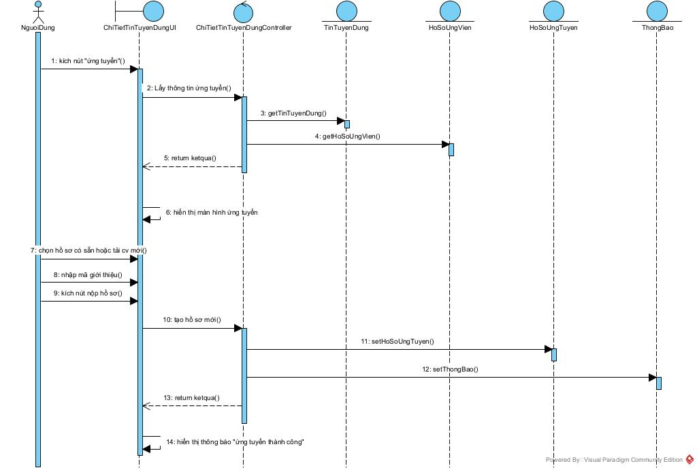

Theo dõi trạng thái hồ sơ
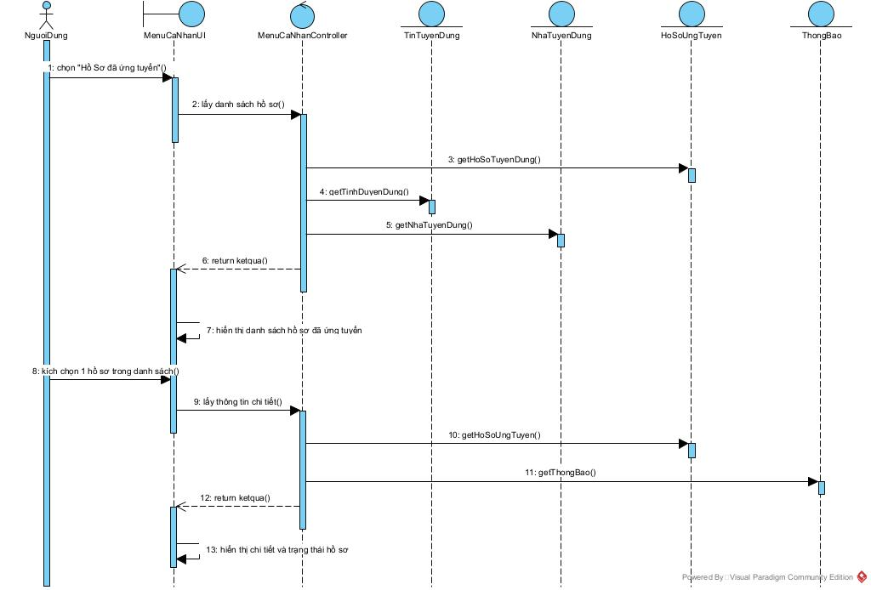

Quản lý thông tin công ty
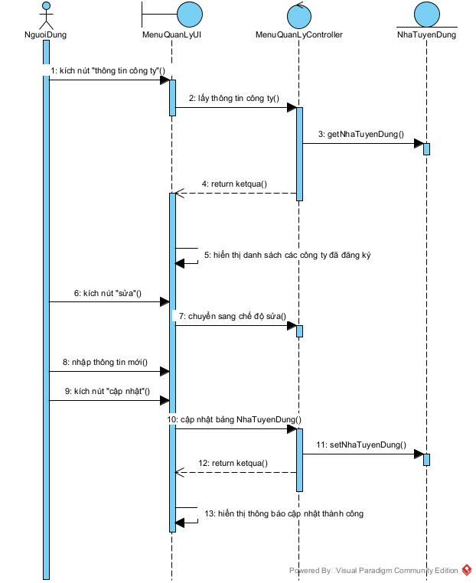

Đăng tin tuyển dụng
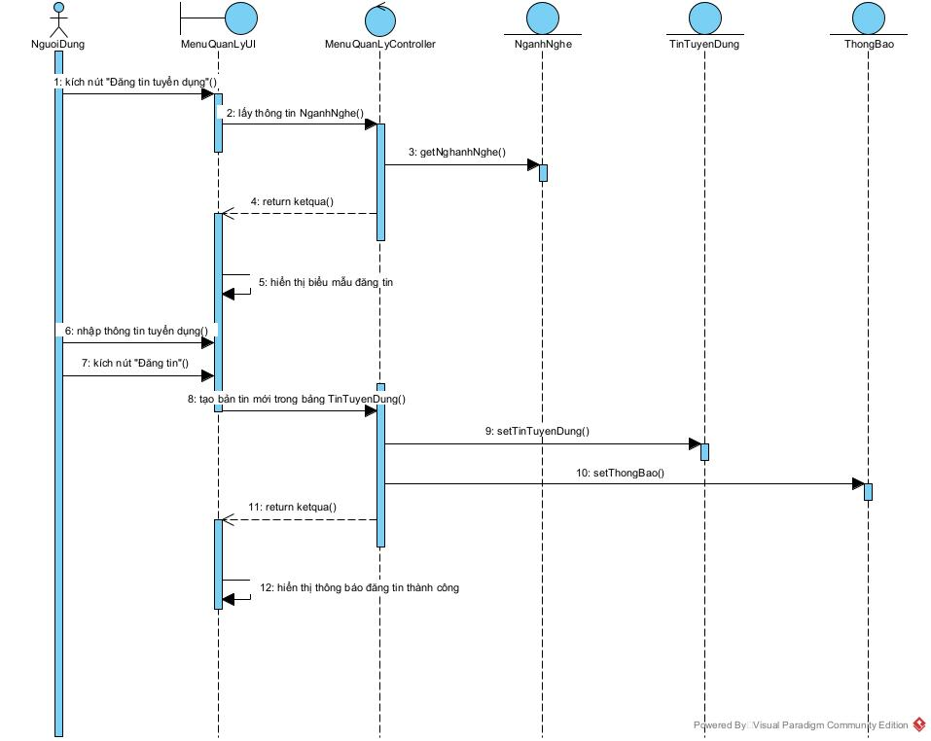
Sửa xóa tin tuyển dụng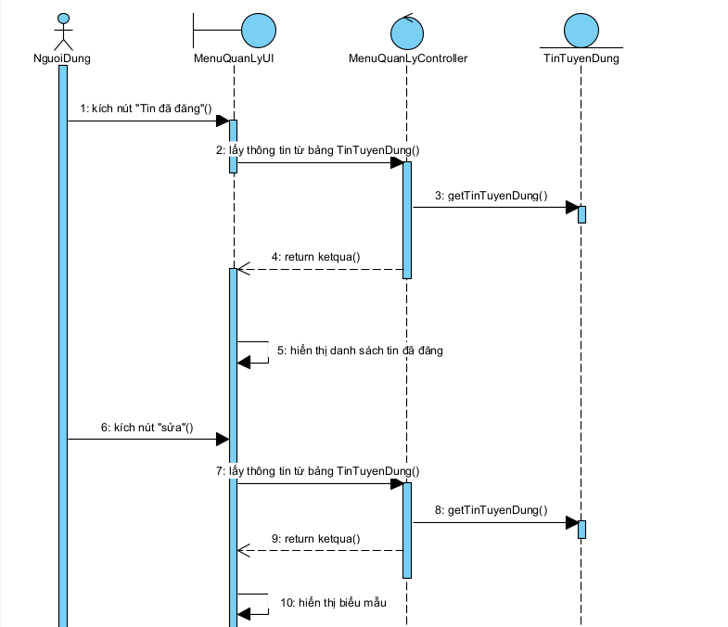
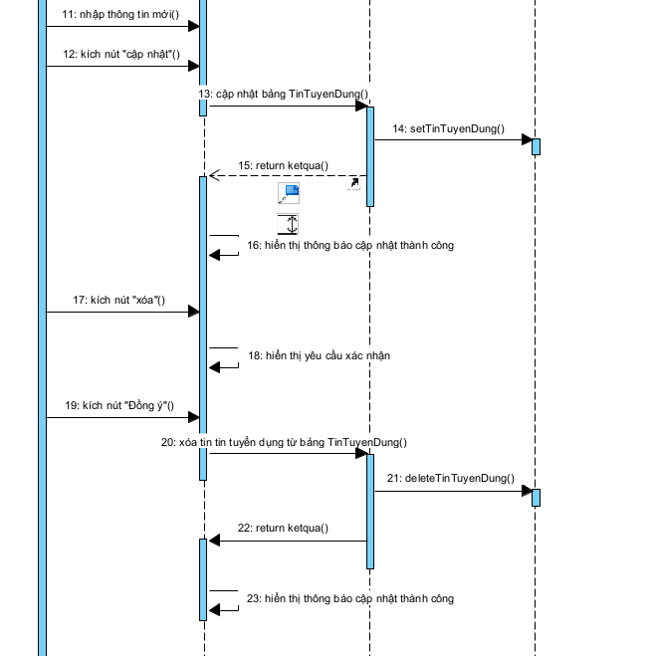

Quản lý tin tuyển dụng
